附件2
面试考生须知

- 面试准备
硬件准备：考生需准备两部带摄像头的设备，电脑（笔记本电脑、台式电脑、平板电脑）或者手机，以及麦克风、音响、支架、网线等设备。
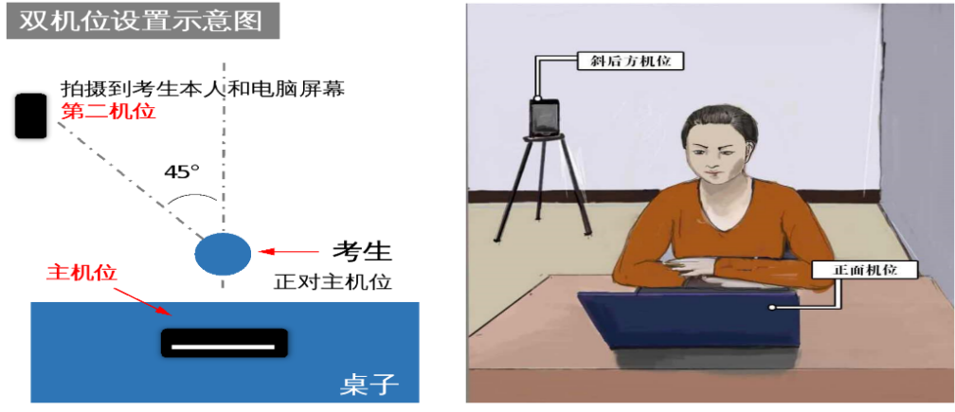

- 第一机位为面试主机位（面试机位），设备要求为笔记本电脑或台式电脑。该机位面向考生，正面拍摄并采集考生音频、视频，用于面试官对考生的远程视频考核。
- 第二机位为面试副机位（监考机位），建议设备为平板电脑或手机。该机位在考生后上方1米处成45°拍摄，需全程清晰显示考生面试环境和主镜头屏幕，并且全程静音（关闭设备的麦克风和扬声器）。
3.考生须提前准备好两个腾讯会议账号，测试设备和网络，确保电量充足、图像清晰，全程关闭任何有可能影响线上面试的应用程序。请特别注意网速情况，尽量使用有线网络，确保网络良好，准备好备用网络，满足面试要求。面试前，务必按要求安装调试好设备，并参加网络测试，熟悉面试环境。
软件准备：线上面试平台为腾讯会议（下载地址：https://meeting.tencent.com/activities/），考生须提前安装并熟悉操作流程、测试语音和摄像效果。
环境准备：考生参加线上面试前应对本人所处环境进行整理，须有独立、无干扰的房间，保持线上面试房间干净、整洁、明亮、安静。关闭与线上面试无关的电子设备。除考生本人外，考生线上面试房间不能有其他人出现，线上面试过程中也不能有其他人进入。
面试准备：考生于10月15日10:00后，登录招聘网站个人中心“申请记录”，查询面试网络测试与资格复审时间、面试时间、面试腾讯会议号、面试序号等信息，将面试主机位命名为“岗位编号+面试序号+姓名+主机位”，副机位命名为“岗位编号+面试序号+姓名+副机位”。
网络测试与资格复审：10月16日13:00-18:00进行网络测试和资格复审，工作人员将提前与考生联系，请考生保持通信畅通。资格复审时，考生须按工作人员要求，提供身份证、网上报名时上传的所有材料的原件。
二、面试流程：
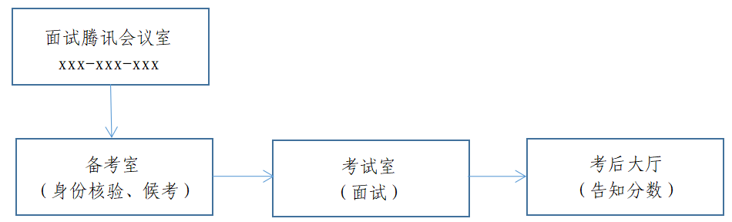
- 进入备考室候场
面试当天，考生按照面试时间，提前15分钟，分别使用主机位、副机位登录面试腾讯会议室。
进入面试腾讯会议室后，由工作人员引导进入“备考室”，进行身份核验和候考准备。根据工作人员要求，查验周边环境，打开主机位摄像头、麦克风，关闭副机位麦克风和扬声器。在此期间，请考生耐心候考，不得离开屏幕视野。
- 进入考试室面试
按照面试序号，由工作人员引导进入“考试室”，根据考官要求，开始试讲和答辩。
注意事项：
- 线上面试过程中视频背景必须是真实环境，不允许使用虚拟背景，音频、视频必须全程开启，不能佩戴有线耳机、耳饰，关闭考试所需电脑、手机以外的电子设备，不允许采用任何方式变声、更改人像，全程正面免冠朝向摄像头，保证面部清晰可见，头发不遮挡耳朵、眼睛，不做与面试无关的行为，试讲过程全程站立，不得使用PPT。
- 线上面试时，考生如听不到工作人员和考官的声音或者出现其他特殊情况，不要擅自离开线上面试界面，可主动与工作人员电话沟通。
- 线上面试过程中若发生考生方断网情况，请保持手机畅通，工作人员将在第一时间电话联络考生，继续线上面试。因考生网络问题产生的网络切换、设备调试等时间，计入面试时间。
- 线上面试过程中，考生禁止自行录音录像，已完成线上面试的考生不得通过任何途径在网络及现实中讨论与面试相关的内容，如造成信息泄露，取消考生成绩，责任自负。
- 无锡市教育局认为有必要时，可对考生再次面试。

- 进入考后大厅获取面试成绩
面试结束后，请考生不要自行退出会议，等待工作人员拉进“考后大厅”，待工作人员告知本次面试得分后，由工作人员移出会议。

无锡市教育局
2022年10月12日

